1. Crear cuentas en redes sociales.
2. Formar áreas de marketing en las cuales haya al menos un encargado que se dedique a eso.
3. Publicar imágenes según mercado objetivo y teniendo en cuenta la red social.
4. Pagar por publicidad digital, evaluar posibilidad de hacerlo en Apps (pros y contras).
5. Dar un motivo al lugar físico y si hay varias plazas físicas, dar un ambiente similar
6. Proponer una estrategia agresiva de aumento de clientes realizando encuestas sobre como creen que mejoraría su experiencia en juego y encuestas acerca de equipos.
7. Tratar de hacer convenios con otros emprendimiento de similar desempeño mercantil.
8. Establecer un domicilio físico corporativo (es una página de internet, el publico objetivo no te va a visitar y sin embargo das una imagen seria frente a las compañías y clientes).
9. Crear estrategia de busca de sponsors a través de marketing y relaciones humanas.
10. Realizar notas explicando el porqué es mejor jugar en equipos, incluyendo experiencias personales e identificación de los autores si es necesario.
11. Incremento de comunidades y seguidores en redes sociales.
12. Captura de prospectos o clientes interesados en información o productos de la empresa.
13. Modelos de control y seguimiento.

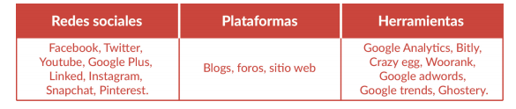

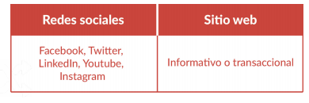

Mercado objetivo:

1. Hombres y mujeres de 12 a 39 años que jugan a los juegos específicos de e-sports y otros particularmente famosos que no lo sean pero que pueden brindar una determinada cercanía por la masividad. En un principio se debe contar al menos de Google Analytics y las herramientas gratuitas que ofrece cada red social como son: Business Manager, Twitter Analytics, entre otras.
2. Posicionar la marca entre dicho mercado.
3. Conocer la percepción de la marca.

1. Elección de una campaña o empresa: La empresa “”, se orienta al mercado de hombres y mujeres entre los 12 a los 45 años. Su estrategia de mercadeo se basa en un modelo de integración entre medios tradicionales como lo son: la radio, la televisión y la prensa junto a medios digitales como las redes sociales, el sitio web y la pauta en plataformas digitales.

2. Objetivos de la campaña: En la actualidad, se encuentra desarrollando una campaña denominada “GG start“, en donde busca posicionar la marca como un referente del jugador no toxico (sutilmente para no excluirlos, ya que ellos pueden adaptarse a la comunidad sin molestar a nadie), profesional, que busca equipo, que quiere ganar y divertirse de un modo distinto en las partidas donde uno puede ganar o perder pero donde todos comparten determinado nivel de juego.  
Aumentar los ingresos por venta de productos.

3. Integración de medios tradicionales y digitales: La estrategia de mercadeo de la empresa se basa en mantener un mensaje constante en medios digitales, complementando con salida en medios tradicionales, una vez por semana, para captar el mayor número de audiencias.

4. Enfoque de la estrategia de mercadeo: Si la campaña seleccionada tiene aspectos de precio, se encuentra inclinada a un objetivo de resultados o ventas. Si bien, se enfoca en resaltar los atributos del producto o hablar de la marca, el objetivo es de branding o posicionamiento de marca. Un negocio puede contener en su estrategia de mercadeo, objetivos de branding y result